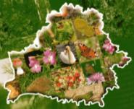**«БЕЛАРУСЬ ЗАПОВЕДНАЯ»**

игра-путешествие

для учащихся V – VII классов

**Цель:**воспитание у учащихся бережного и ответственного отношения к природному наследию Беларуси.

**Задачи:**

- познакомить учащихся с особо охраняемыми природными территориями (ООПТ) Беларуси и их ролью в сохранении редких видов флоры и фауны;

- показать роль человека в охране редких и исчезающих видов растений и животных;

- развивать экологическое сознание учащихся.

**Материально-техническое обеспечение:**

* карточки с заданиями;
* планшеты, ручки;
* мультимедийное оборудование.

**Педагогические технологии и методы:**

технология коллективной творческой деятельности;

методы: беседа, рассказ, демонстрация, педагогическое требование, поощрение, соревнование, наблюдение.

Продолжительность конкурса – 1,5 часа.

**План проведения игры.**

1. Сбор участников игры. Пролог игры.
2. Прохождение участниками этапов игры:

1 испытание «Тестовые задания».

2 испытание «Видеозагадка».

3 испытание «Верно – не верно».

4 испытание «Заповедная география».

5 испытание «Путешествие по ООПТ».

6 испытание «Обитатели заповедного леса».

1. Подведение итогов игры. Рефлексия.

СОДЕРЖАНИЕ ИГРОВОЙ ПРОГРАММЫ

Сбор участников игры. Пролог игры.

*Участники игры собираются в кабинете.*

*Ведущий*. Здравствуйте, дорогие друзья! Мы приветствуем вас в этом зале и приглашаем в увлекательное путешествие по заповедным местам Беларуси.

В течение миллиардов лет Земля формировалась по своим собственным, единственно правильным законам. Но вот пришел человек – и все изменилось... Люди так увлеклись улучшением своей жизни, что и не заметили, как в реках стало меньше рыбы, а в лесах птиц, зверей.

Осознание необходимости охраны природы возникло не вчера. Заповедные угодья имелись в разных уголках Европы и Азии. Вассалы европейских королей, верные слуги китайских императоров и правителей Индии зорко следили за тем, чтобы границы лесов (степей, гор, пустынь), если они представляли какую-либо ценность (обилие зверей, чистая вода, редкие породы деревьев) не нарушались.

Первые государственные заповедники, охранявшие природные сообщества, появились еще в ХVI веке. Однако первый национальный парк был открыт только в 1872 году, в США. Этой действительно высокой (и заслуженной!) чести удостоилось уникальное Йеллоустонское плато, богатое гейзерами и горячими минеральными источниками. Затем национальные парки появились в других странах мира.

На сегодняшний день в мире охраняется (заповедно) примерно 1,6 % всей площади суши планеты и насчитывается более 2500 крупных заповедников, национальных парков и резерватов. Многим из них присвоен статус памятников мирового наследия.

Не будь охраняемых территорий, слоны, носороги, бизоны и зубры остались бы только в зоопарках, а некоторые животные, например драконы Комодо – гигантские вараны, обитающие на одноименном острове, вообще бы исчезли. И даже такие творения природы, как Большой каньон Колорадо, в США, или водопад Игуасу, на границе Аргентины и Бразилии, погибли бы, замусоренные туристами.

Система заповедных территорий является одной из наиболее эффективных форм сохранения природных ресурсов и в нашей республике. В Беларуси реализуются крупные природоохранные проекты, созданы государственные заповедники и заказники, где обеспечивается охрана редких и находящихся под угрозой исчезновения видов и их мест обитания (ландшафтов); сохраняются природные условия в научных целях, проводится пропаганда охраны природы и экологическое воспитание населения, создаются условия для развития туризма и рекреационной деятельности.

Наша игра – это лишь попытка заглянуть в таинственный и разнообразный заповедный мир белорусской природы. Попытка увидеть и понять, что удивительное всегда рядом, надо лишь уметь видеть и слышать, попытка осознать, что красота, которая нас окружает, - такая хрупкая, что каждый неверный наш шаг может сделать непоправимое.

За право называться настоящими друзьями и знатоками природы сегодня поборются…(*представление команд: название команды, капитан команды, приветствие*).

Оценивать ваши знания и подводить итоги игры будет компетентное жюри, которое сегодня представляют… (*оглашение состава жюри*).

*Ведущий знакомит учащихся с условиями проведения игры.*

Содержание испытательных этапов игры.

**1 испытание «Тестовые задания».**

За каждый правильный ответ – 1 балл.

Время выполнения задания – 7 минут.

1. Особо охраняемые природные территории Беларуси составляют:

а) около 50 % площади страны;

б)примерно 8 % площади страны (1675,5 тыс.га);

в) около 1 % площади страны.

1. Заповедник, национальный парк, заказник, памятник природы - типы особо охраняемых природных территорий. Главным образом, эти территории отличаются:

а) по признаку важности охраняемых там природных объектов;

б) по тому, насколько ограничена там деятельность человека;

в) по площади занимаемой территории.

1. Самый многочисленный (из перечисленных) тип охраняемых территорий в нашей стране:

а) Заказник (более 500);

б) заповедник;

в) национальный парк;

1. Что из перечисленного ниже **не может** быть памятником природы?

а) Вековое дерево;

б) огромный валун;

в) зубр (памятники природы – это не зубр, не вертлявая камышевка, а неподвижные уникальные природные объекты);

1. уникальный участок местности.
2. Первый заповедник на территории Беларуси появился

а) в 1925 году; (30 января)

б) в 1917 году;

в) 1939 году.

1. Первый заповедник на территории Беларуси:

а) Беловежская пуща;

б) Березинский (вначале он назывался Государственный охотничий заповедник);

в) Налибокская пуща.

1. В заповедниках

а) можно расселять новые виды животных и растений;

б) нельзя ни выкапывать, ни вкапывать, ни переселять редкие растения, ни строить домики для птиц (Здесь ученые наблюдают естественные процессы, протекающие в природе);

в) нужно охранять только редкие виды животных и растений.

1. Если в заповеднике загорелся лес, то с точки зрения ученых правильней будет…

а) пожар потушить, а затем наблюдать за восстановлением леса естественным путем;

б) пожар потушить, а затем посадить новый лес;

в) пожарища превратить в сельхозугодья.

1. Какие меры для поддержания равновесия в природе правильные

а) Ограничение вмешательства человека в жизнь природы;

б) сокращение численности хищных животных;

в) постоянное пополнение биоценозов новыми видами.

1. Самым высоким титулом ООПТ является статус Объекта Всемирного наследия ЮНЕСКО. Он дается только уникальным в планетарных масштабах территориям или акваториям. В Беларуси этот статус получил (а):

а) Березинский биосферный заповедник;

б) часть заповедной зоны Беловежской пущи (5235 га в 1992г.);

в) биосферный резерват «Прибужское Полесье».

**2 испытание «Видеозагадка».**

За каждый правильный ответ - 1 балл.

Просмотрите видеосюжеты и угадайте, о какой ООПТ идет речь.

**3 испытание «Верно – не верно».**

За каждый правильный ответ – 1 балл.

Время выполнения задания – 5 минут.

1. Беловежская пуща получила своё название от Каменецкой башни? (**НЕТ**. Белой вежи на самом деле не существует. Хотя часто по неведению вежу в соседнем с пущей городе называют Белой. Башня, построенная в 13 веке, из красного кирпича и была белой на протяжении своей истории всего несколько лет. Когда Никита Хрущев приказал ее побелить. Ученые зовут ее Каменецкой вежей. Пуща получила свое название от поселка Беловежа, который находится прямо в центре лесного массива. Сейчас этот поселок оказался на стороне Польши.)
2. Зубры часто выходят из границ Беловежской пущи погулять по Пружанщине и возвращаются обратно? (**ДА**. Зубры находятся не в вольерах, а свободно перемещаются по территории пущи. Могут выходить за ее пределы.)
3. Во время правления Александра II в России убийство пущанского зубра каралось ссылкой в Сибирь? (**ДА**. В 1795г. Беловежская пуща вошла в состав России. Пока Беловежская пуща находилась во владении царской семьи, она оставалась местом проведения великокняжеских охот. Но при этом принимались все возможные меры для увеличения численности охотничьих видов животных, главным образом копытных. Александр I в 1802г. издает указ о запрете охот на зубра, а с 1809 г. начинается их регулярный учет.)
4. По-сравнению с заказником и национальным парком заповедник – более высокая и идеальная форма сохранения природы? (**ДА.**При организации первых заповедников в начале ХХ века были заложены фундаментальные принципы, которые и сейчас лежат в основе понятия «заповедник»: заповедники должны создаваться навечно, быть научно-исследовательскими учреждениями и иметь общегосударственное значение.

Классические представления о заповедности были сформулированы в конце XIX – начале XX вв. И.П. Бородиным, В.В. Докучаевым, Г.А. Кожевниковым, В.Н. Сукачевым и другими видными российскими учеными. Заповедники создавались в качестве эталонов природы на ландшафтно-географической основе. Главным их принципом признавался принцип невмешательства людей в природу.)

1. Березинский биосферный заповедник был образован в целях охраны и размножения европейского зубра. (**НЕТ.**В 1924году экспедиция профессора А.В. Федюшина в верхнем течении р. Березина нашла около 20 поселений бобра. Эта колония оказалась самой крупной в европейской части советского союза. Тогда бобровый мех очень ценился, потому его уничтожали во всех более доступных местах. Кроме бобров здесь были обнаружены медведи, лоси, кабаны, глухари, белые куропатки. Тогда, создавая заповедник (Государственный охотничий). Правительство исходило из экономического интереса – сохранить ресурсный вид. Для того. Чтобы. Когда он размножится. Заселить другие реки и районы страны.)
2. 11 января – Всемирный день заповедников и национальных парков. (**ДА.** Всемирный день заповедников и национальных парков отмечается с 1997 года. Инициатива его празднования принадлежит российскому Центру охраны дикой природы и Всемирному фонду дикой природы (WWF).11 января 1917 года был создан первый в мире государственный заповедник – Баргузинский. Его учредили на Байкале в России с целью сохранение баргузинского соболя и других животных. Эта дата впоследствии и стала днем празднования особо охраняемых природных территорий.)
3. Более трети (40%)вертлявых камышевок мира, обитает на территории болота Званец***.*** (**ДА*.*** Красная книга Беларуси, вид внесен в список МСОП; болото Званец – самое большое естественное болото в Европе, является Республиканским биологическим заказником, имеет статус Рамсарского угодья, и территории важной для птиц. Рамсарская конвенция направлена на сохранение только очень важных водно-болотных угодий. ТВП – это территории, которые поддерживают существование редких или значительных видов птиц.)

**4 испытание «Заповедная география».**

За каждый правильный ответ – 1 балл.

Время выполнения задания – 3 минуты.

Пронумеруйте приведенные в таблице ООПТ в соответствии с их номерами на карте.

|  |  |  |  |
| --- | --- | --- | --- |
|  | Национальный парк «Нарочанский» |  | Национальный парк «Беловежская пуща» |
|  | Национальный парк «Браславские озера» |  | Национальный парк «Припятский» |
|  | Березинский биосферный заповедник |  | Республиканский биологический заказник «Званец» |
|  | Биосферный резерват «Прибужское Полесье» |  | Республиканский ландшафтный заказник «Ольманские болота» |
|  | Республиканский ландшафтный заказник «Налибокская пуща» |  | Республиканский ландшафтный заказник «Средняя Припять» |
|  | Республиканский биологический заказник «Лебяжий» |  |  |

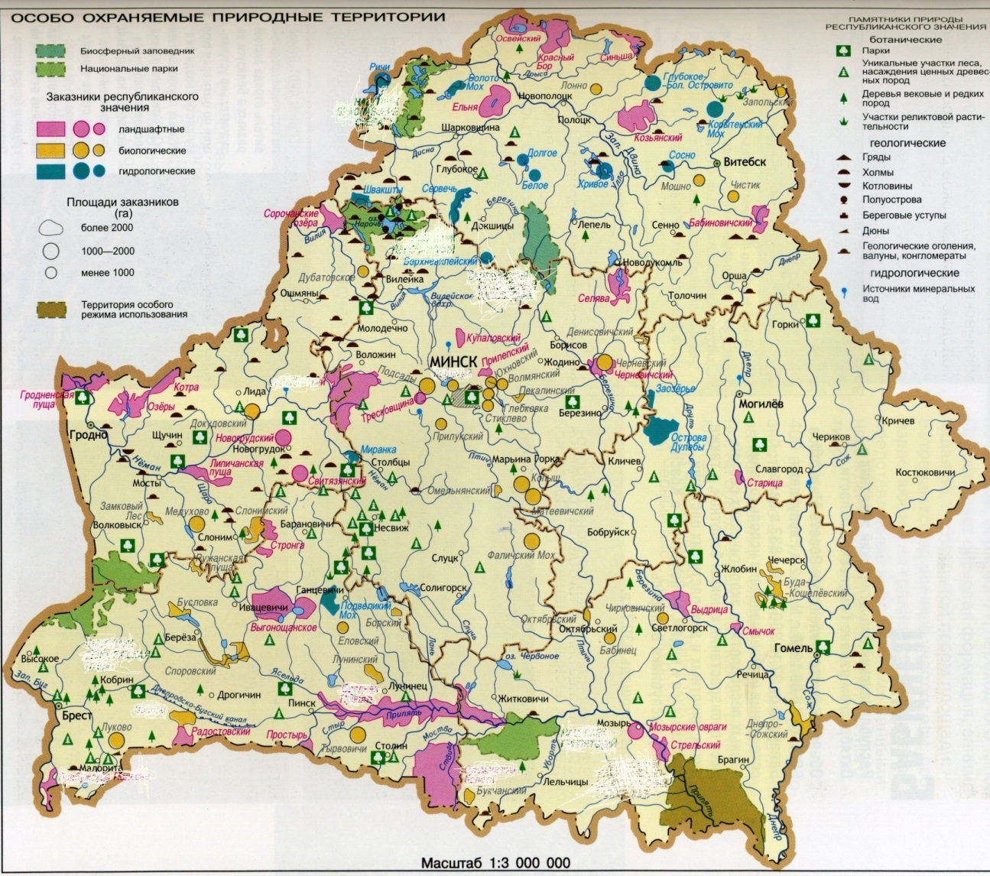

1

2

3

8

5

4

7

6

11

9

10**00**

**5 испытание «Путешествие по ООПТ».**

За каждый правильный ответ – 1 балл.

Время выполнения задания – 5 минут.

Летом Вася вместе с родителями посетил 6 заповедных уголков (ООПТ) Беларуси (смотрите схему ниже). В память об их посещении он приобрел магниты с изображением эмблемы (герба) ООПТ. Номера магнитов соответствуют очередности посещения ООПТ. На карте: 1) пронумеруйте ООПТ в соответствии с номерами их эмблем; 2) укажите стрелками, как проходил маршрут путешествия (начало путешествия – г. Минск).

|  |  |  |
| --- | --- | --- |
| **№1**  **C:\Documents and Settings\Admin\Рабочий стол\Новая папка\braslav1.jpg** | **№2**  **C:\Documents and Settings\Admin\Рабочий стол\Новая папка\berez-logotip.jpg** | **№3**  **C:\Documents and Settings\Admin\Рабочий стол\Новая папка\logo1.jpg** |
| **№4**  **C:\Documents and Settings\Admin\Рабочий стол\Новая папка\logo3.jpg** | **№5**  **E:\Задания 2012 Беларусь заповедная\Копия tur-karta.jpg** | **№6**  **E:\Сценарий Беларусь заповедная папка\Новая папка\gerbp.jpg** |

*Правильные ответы*: 1 - Национальный парк «Браславские озера»;

2 - Березинский биосферный заповедник;

3 - Национальный парк «Нарочанский»;

4 – Национальный парк «Припятский»;

5 - Биосферный резерват «Прибужское Полесье»;

6 - Национальный парк «Беловежская пуща».

**6 испытание «Обитатели заповедного леса»**.

1 балл за каждый правильный ответ.

Время выполнения задания – 10 минут.

1. Самый крупный представитель сов. Обитает в глухих лесах. Занимает гнёзда хищных и других крупных птиц, или строит гнездо на земле. Основная пища мышевидные грызуны. Находится под охраной. (Филин)
2. Хищное животное семейства собачьих. Широко распространено в Беловежской пуще. Завезено в Беларусь в 1936 году. Единственный представитель собачьих, который на зиму уходит в спячку. (Енотовидная собака)
3. Этот зверь долгое время был обитателем Беловежской пущи, но теперь в пуще его можно увидеть только в вольере. (Бурый медведь)
4. Белорусская орхидея с крупными цветками (до 6-8 см. в диаметре). Занесена в Красную книгу Беларуси. (Венерин башмачок)
5. Второе по величине животное в пуще. Его можно встретить в лесных чащах. Продвигается он, ломая кусты и ветви. Ноги и рога – его оружие, он ими защищается. Опасными врагами считаются волки и рыси. (Лось)
6. Убежищем для этих животных служат дупла деревьев, щели в стенах. Встречаются за отставшей корой деревьев. Ориентируются в пространстве с помощью голосового и слухового аппаратов, приспособленных для подачи и приема ультразвуков, что позволяет им чувствовать на лету в темноте различные препятствияи подвижную добычу. (Летучие мыши)
7. В пуще этот зверек появился впервые в 1950 году. Ведет полуводный образ жизни, хорошо плавает и ныряет. Селится по берегам рек, каналов, озер. Питается тростником, рогозом, хвощом, камышом, осокой и другими водными и прибрежными растениями. (Ондатра)
8. Единственный в пуще представитель семейства кошачьих. Зверь средней величины с коротким, плотным туловищем, на высоких сильных ногах. С очень лохматыми лапами. (Рысь обыкновенная)
9. Вечнозелёное дерево семейства сосновых, высотой до 33 м и диаметром ствола до 80 см. Редкий реликтовый вид. В Беларуси единственное изолированное местонахождение расположено в Беловежской пуще. (Пихта белая)

**7 испытание.**

Максимальный балл – 5.

Время выполнения задания – 5 минут.

Почему отстрел волков и зимняя подкормка копытных животных (оленей, косуль, кабанов) в национальных парках и других охраняемых территориях могут сослужить плохую службу лесу?

Правильный ответ: наша помощь оленям и кабанам служит плохую службу лесу. Зиму переживает большое количество животных, которые потом в прямом смысле съедают лес. В Беловежской пуще на высоте оленьей морды уничтожены все ветки и проростки деревьев, кроме ели и граба.

Если в Беловежской пуще не кормить животных зимой и не стрелять волков, то вопрос регуляции численности оленей с помощью охотников отпадет сам собой. Численность лосей, оленей и других копытных станет оптимальной, и лес начнет восстанавливаться сам, без подсадок и заборов.

Подведение итогов игры. Рефлексия.

*Ведущий*. Природа Беларуси уникальна. У нас нет высоких гор и морей, но много живописных возвышенностей, густых лесов, голубых рек и озер, уникальных болотных массивов, где можно встретить много редких видов растений и животных.

И наша общая задача сохранилась эту красоту неизменной, насколько это возможно, и передать потомкам. Мы не должны допустить, чтобы природа оскудела по вине человека.

Пусть доброе общение с природой станет для каждого из нас важнейшей потребностью. И тогда нам откроются 3 главные заповеди – мы должны хорошо знать природу и её законы, беречь и охранять ее и, конечно, приумножать природные богатства!

*Ведущий*. Ребята, наши конкурсные испытания завершены

Слово предоставляется членам жюри.

Жюри оглашает окончательные итоги игры. Поздравление победившей команде.

После объявления и награждения победителей ведущий организует на общем сборе рефлексию участниками хода и результатов игры.

Для рефлексии участников игры используется метод «Рефлексивный круг».

Ведущий задаёт алгоритм рефлексии:

Расскажите о своём эмоциональном состоянии по ходу игры и после её окончания.

Поделитесь, что нового вы узнали, чему научились.

Дайте оценку своего участия в игре.

Список использованной литературы

1. Алешка, В.И. Места заповедные / В.И. Алешка. – Минск: Ураджай, 1983.
2. В союзе с природой: Эколого-природоведческие игры и развлечения с детьми: Учебно-методическое пособие, 5-е издание стереотипное. – М.;ЦГЛ, Ставрополь: Сервисшкола,2003.
3. Жук, Л.И. В гармонии с природой / Ред.-сост. Л.И.Жук. – Минск: Изд. ООО “Красико-Принт”, 2002.
4. Лобанок, П.И. Заповедные территории Беларуси/Сост. П.И. Лобанок. – Минск: Беларус. Энцыкл. імя П.Броўкі, 2008.
5. Нестерович, Л.В. Листая экологический календарь/ред. – сост. Л.В. Нестерович. – Минск: Красико-Принт, 2009.
6. Полякова. Н.Г. Экологическая копилка: Пособие для учителей, воспитателей, руководителей кружков / Сост. Н.Г. Полякова. – Минск: Маст. літ., 2003.
7. Травникова, В.В Биологические экскурсии: Учебно-методическое пособие / В.В. Травникова. – СПб.: «Паритет», 2002.